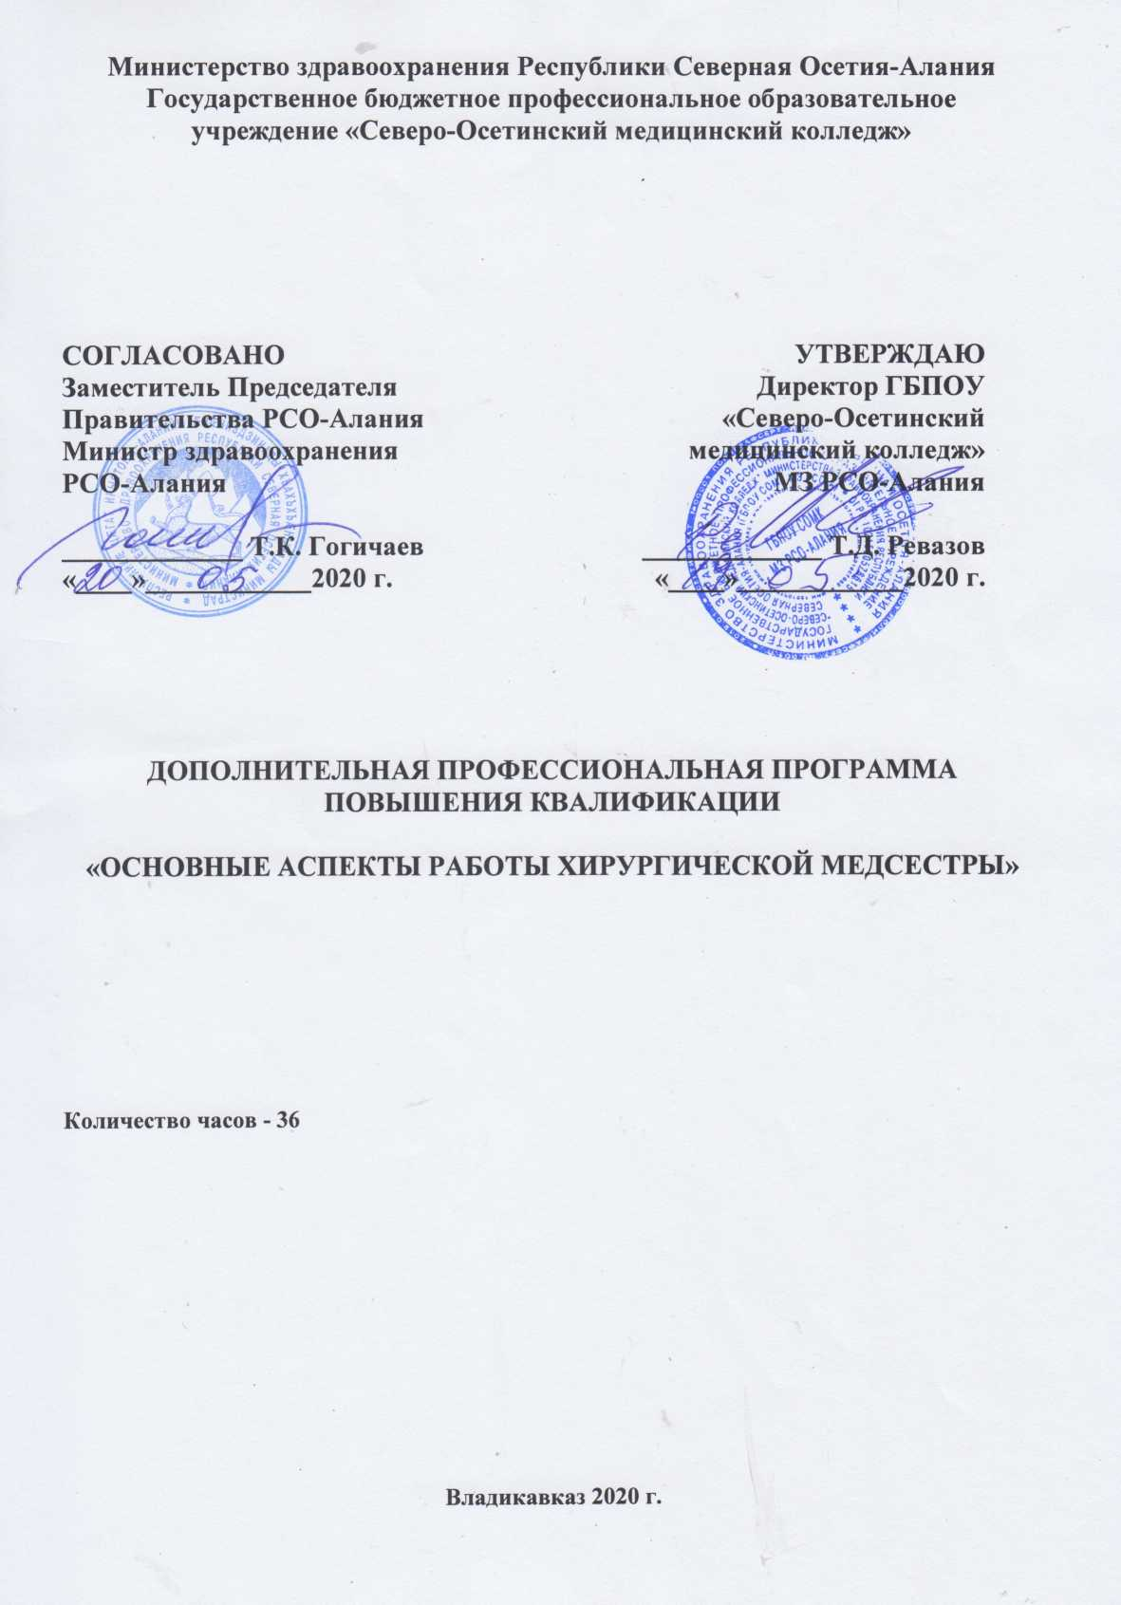

Министерство здравоохранения Республики Северная Осетия-Алания
Государственное бюджетное профессиональное образовательное
учреждение «Северо-Осетинский медицинский колледж»

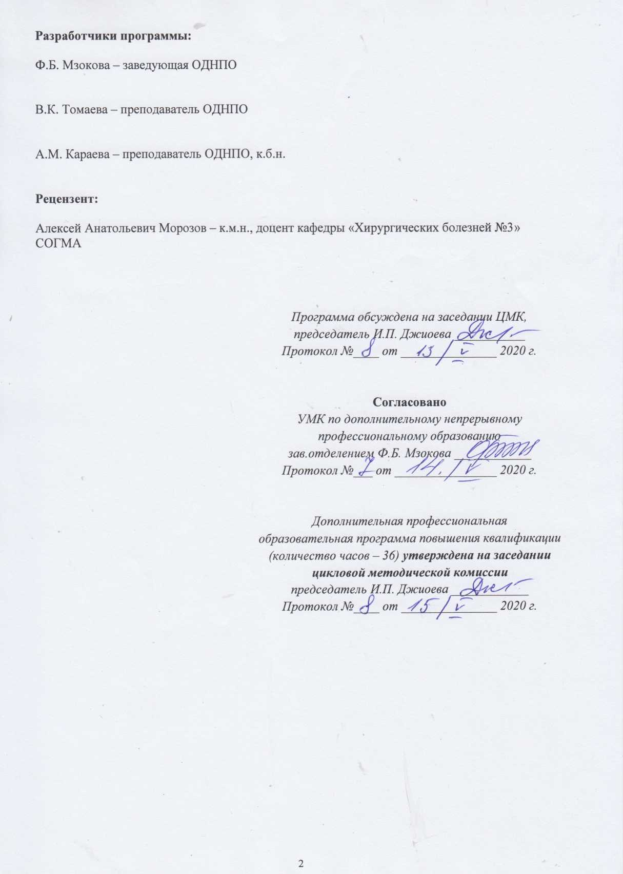

СОГЛАСОВАНО  Заместитель Председателя Правительства РСО-Алания  Министр здравоохранения  РСО-Алания  _____________ Т.К. Гогичаев  «____»____________2020 г. | УТВЕРЖДАЮ  Директор ГБПОУ  «Северо-Осетинский  медицинский колледж»  МЗ РСО-Алания  _____________ Т.Д. Ревазов  «____»____________2020 г.

дополнительная профессиональная ПРОГРАММа повышения квалификации

«ОСНОВНЫЕ АСПЕКТЫ РАБОТЫ ХИРУРГИЧЕСКОЙ МЕДСЕСТРЫ»

Количество часов - 36

Владикавказ 2020 г.

Разработчики программы:

Ф.Б. Мзокова – заведующая ОДНПО

В.К. Томаева – преподаватель ОДНПО

А.М. Караева – преподаватель ОДНПО, к.б.н.

Рецензент:

Алексей Анатольевич Морозов – к.м.н., доцент кафедры «Хирургических болезней №3» СОГМА

Программа обсуждена на заседании ЦМК,
председатель И.П. Джиоева ___________
Протокол №____ от _______________ 2020 г.

Согласовано
УМК по дополнительному непрерывному профессиональному образованию
зав.отделением Ф.Б. Мзокова ____________
Протокол №___ от ________________ 2020 г.

Дополнительная профессиональная
образовательная программа повышения квалификации (количество часов – 36) утверждена на заседании цикловой методической комиссии
председатель И.П. Джиоева ____________
Протокол №____ от _______________ 2020 г.
Аннотация дополнительной программы цикла повышения квалификации

«ОСНОВНЫЕ АСПЕКТЫ РАБОТЫ ХИРУРГИЧЕСКОЙ МЕДСЕСТРЫ»

Данная программа является правовым документом, определяющим содержание и организационно-методические формы обучения на цикле ПК «ОСНОВНЫЕ АСПЕКТЫ РАБОТЫ ХИРУРГИЧЕСКОЙ МЕДСЕСТРЫ»

Изучив программу слушатель получает знания по разделам:
- Профилактика хирургической инфекции. Асептика и антисептика
- Неоперативная хирургическая техника (Десмургия)
- Частная хирургия. Сестринская помощь при повреждениях и заболеваниях брюшной стенки, брюшины и органов брюшной полости

Цель: углубленное изучение теоретических знаний и овладение практическими умениями и навыками, обеспечивающими совершенствование профессиональных компетенций медицинских работников для самостоятельной профессиональной деятельности в рамках имеющейся квалификации.
Содержание учебного плана определяется тематической направленностью цикла и срокам его проведения.
Каждый раздел дисциплины подразделяется на темы, каждая тема на элементы.
В конце рабочей программы приведен список литературы.
Для выполнения данной программы в процессе обучения используются следующие виды занятий: теория, практика, стажировка.
После окончания цикла слушателям выдается документ установленного образца.

1. ПАСПОРТ РАБОЧЕЙ ПРОГРАММЫ

ПРОФЕССИОНАЛЬНОГО ОБУЧЕНИЯ

Дополнительная профессиональная программа повышения квалификации медицинских и фармацевтических работников со средним профессиональным образованием «Основные аспекты работы хирургической медсестры» разработанная сотрудниками отделения ДНПО представляет собой совокупность требований, предъявляемых к специалисту, работающему в должности хирургической медицинской сестры.
Данная программа повышения квалификации разработана в соответствии с нормативными документами:
- Федеральный закон №273 от 29.12.2012 г. – ФЗ «Об образовании в Российской Федерации»;
- Приказ Министерства здравоохранения РФ от 19 марта 2020 г. № 198н
"О временном порядке организации работы медицинских организаций в целях реализации мер по профилактике и снижению рисков распространения новой коронавирусной инфекции COVID-19", с дополнением Протокола № 10 от 02.04.2020 г. (приказ № 246н);
- Пр. МЗ РФ от 02.04.2020 г. № 264н "О внесении изменений в приказ Министерства здравоохранения Российской Федерации от 19 марта 2020 г. N 198н "О временном порядке организации работы медицинских организаций в целях реализации мер по профилактике и снижению рисков распространения новой коронавирусной инфекции COVID-19" (Зарегистрировано в Минюсте России 03.04.2020 N 57956);
- Приказ Министерства здравоохранения Российской Федерации от 14.04.2020 № 327н "Об особенностях допуска физических лиц к осуществлению медицинской деятельности и (или) фармацевтической деятельности без сертификата специалиста или свидетельства об аккредитации специалиста и (или) по специальностям, не предусмотренным сертификатом специалиста или свидетельством об аккредитации специалиста"(Зарегистрирован 15.04.2020 № 58101);
- Постановление Правительства Российской Федерации от 03.04.2020 № 440 "О продлении действия разрешений и иных особенностях в отношении разрешительной деятельности в 2020 году";
- Приказ Министерства образования и науки РФ №499 от 01.07.2013 г. «Об утверждении Порядка организации и осуществления образовательной деятельности по дополнительным профессиональным программам»;
- Приказ Минздравсоцразвития России № 541н от 23.07. 2010 г «Единый квалификационный справочник должностей руководителей, специалистов и служащих» (Раздел «Квалификационные характеристики должностей работников в сфере здравоохранения»);
- Приказ Министерства здравоохранения РФ №1183н от 20.12.2012 г. «Об утверждении номенклатуры должностей медицинских работников и фармацевтических работников»;
- Федеральный государственный образовательный стандарт (ФГОС) по специальности среднего профессионального образования 34.02.01 Сестринское дело, утвержденный приказом Минобразования и науки РФ №502 от 12.05.2014 г.;
- Приказ Министерства образования и науки Российской Федерации «Об утверждении порядка организации и осуществления образовательной деятельности по дополнительным общеобразовательным программам» от 29 августа 2013г. № 1008;
- Постановление правительства РФ «Об утверждении правил оказания платных образовательных услуг» от 15 августа 2013 г. N 706;

- Письмо Министерства образования и науки Российской Федерации «О дополнительном профессиональном образовании» от 09 октября 2013 г. №06-735;
- Приказ Министерства образования и науки Российской Федерации «Об утверждении примерной формы договора об образовании на обучение по дополнительным образовательным программам» от 25 октября 2013 г. № 1185;
Письмо Министерства образования и науки Российской Федерации «Об особенностях законодательного и нормативного правового обеспечения в сфере ДПО» от 25 августа 2015 г. № 06-735.

Цель обучения: реализация программы повышения квалификации направлена на совершенствование компетенций, необходимых для профессиональной деятельности и повышения профессионального уровня в рамках имеющейся у обучающегося квалификации:«Сестринское дело в хирургии»

Категория обучаемых: медицинские сестры

Продолжительность обучения: 36учебных часов.

Режим занятий: не более 6 ч. в день.

Форма обучения: определяется совместно с образовательным учреждением и слушателем (без отрыва от производства, с частичным отрывом от производства).

По окончании обучения на основании итоговой аттестации специалисты получают удостоверение государственного образца.

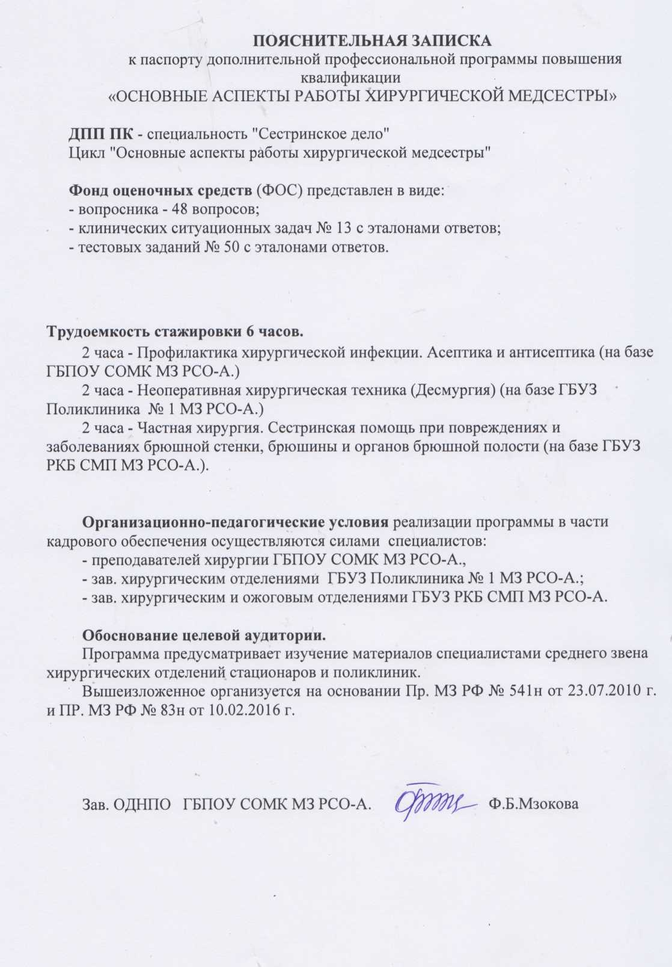

2. ПЛАНИРУЕМЫЕ РЕЗУЛЬТАТЫ ОБУЧЕНИЯ

Требования к уровню подготовки специалиста, успешно освоившего дополнительную профессиональную образовательную программу

«ОСНОВНЫЕ АСПЕКТЫ РАБОТЫ ХИРУРГИЧЕСКОЙ МЕДСЕСТРЫ»

Обучающийся в результате освоения дополнительной профессиональной программы «Основные аспекты работы хирургической сестры».
знать:
- Законы и иные нормативные акты Российской Федерации в сфере здравоохранения.
- Теоретические основы сестринского дела.
- Организацию хирургической помощи населению.
- Порядок получения, учета, хранения, использования лекарственных средств в т.ч. наркотических препаратов строгой учетности, перевязочных и шовных материалов.
- Правила инфекционной безопасности пациентов и медицинского персонала, правила эксплуатации медицинского инструментария и оборудования.
- Правила асептики и антисептики.
- Организацию хирургической помощи по принципу «хирургия 1 дня».
- Правила сбора, хранения и утилизации отходов.
- Психологию профессионального общения.
- Правила внутреннего трудового распорядка.

уметь:
- Осуществлять подготовку операционной, участников хирургической бригады, хирургических инструментов, белья, шовного материала, аппаратуры к проведению операции.
- Проводить контроль за своевременностью транспортировки пациента,а также за путями движения хирургической бригады в соответствии с зонами стерильности в операционном блоке.
- Обеспечивать инфекционную безопасность пациента и медицинского персонала, а также соблюдение правил асептики и антисептики всем персоналом.
- Участвовать в хирургических операциях, обеспечивать членов хирургической бригады необходимым инструментарием, материалами, аппаратурой.
- Осуществлять ранний послеоперационный уход за пациентом, профилактику послеоперационных осложнений.
- Проводить количественный учет используемого инструментария, шовного и перевязочного материалов, лекарственных средств и аппаратуры.
- Выполнять первичную дезинфекционную обработку используемого инструментария, материалов и аппаратуры.
- Проводить контроль стерилизации белья, перевязочного и шовного материалов, инструментария и аппаратуры.
- Пополнять расходные материалы.
- Вести медицинскую документацию.
- Осуществлять сбор и утилизацию медицинских отходов.
- Оказывать доврачебную помощь при неотложных состояниях.

владеть:
- Использования новых алгоритмов выполнения сестринских манипуляций;
- Осуществлять и документировать основные этапы сестринского процесса при выполнении своих должностных обязанностей;
- Анализировать сложившуюся ситуацию и принимать решения в пределах своей профессиональной компетенции и полномочий;
- Выполнять диагностические, лечебные, реанимационные, профилактические мероприятия в соответствии со своей профессиональной компетенцией;

Хирургическая медицинская сестра должна обладать профессиональными компетенциями, соответствующими основным видам профессиональной деятельности:

- Проведение профилактических мероприятий.
ПК 1.1. Проводить мероприятия по сохранению и укреплению здоровья населения, пациента и его окружения.
ПК 1.2. Проводить санитарно-гигиеническое воспитание населения.

- Участие в лечебно-диагностическом и реабилитационном процессах.
ПК 2.1. Представлять информацию в понятном для пациента виде, объяснять ему суть вмешательств.
ПК 2.2. Осуществлять лечебно-диагностические вмешательства, взаимодействуя с участниками лечебного процесса.
ПК 2.3. Сотрудничать со взаимодействующими организациями и службами.
ПК 2.4. Применять медикаментозные средства в соответствии с правилами их использования.
ПК 2.5. Соблюдать правила использования аппаратуры, оборудования и изделий медицинского назначения в ходе лечебно-диагностического процесса.
ПК 2.6. Вести утвержденную медицинскую документацию.

3. УЧЕБНЫЙ ПЛАН
«Основные аспекты работы хирургической сестры»

№ | Наименование разделов занятий | Теория | Практика | Стажировка | Всего часов
1 | Профилактика хирургической инфекции. Асептика и антисептика | 6 | 3 | 2 | 11
2 | Неоперативная хирургическая техника (Десмургия) | 2 | 3 | 2 | 7
3 | Частная хирургия. Сестринская помощь при повреждениях и заболеваниях брюшной стенки, брюшины и органов брюшной полости | 8 | 5 | 2 | 15
 | Итоговая аттестация |  |  |  | 3
 | ИТОГО | 16 | 11 | 6 | 36

4. СОДЕРЖАНИЕ

«ОСНОВНЫЕ АСПЕКТЫ РАБОТЫ ХИРУРГИЧЕСКОЙ МЕДСЕСТРЫ»

1. Профилактика хирургической инфекции.
Сестринский процесс в профилактике хирургической инфекции. Асептика и антисептика

Понятие об асептике. Цели асептики:
- Защита организма больного, раны от контакта с внешней бактериальнозараженной средой – все, что соприкасается с раной, должно быть стерильно.
Деление хирургических больных на 2 потока.
- Уничтожение микроорганизмов – методы: химические, биологические, механические. Обработка всех предметов, которые могут стать источником распространения ВБИ.

Виды инфекции. Меры, направленные на предупреждение контаминации - асептика.
Два главных источника контаминации (экзогенный и эндогенный).
Понятие об экзогенной инфекции.
Пути экзогенной контаминации ран.

Экзогенный источник означает попадание микробов в рану из внешней среды.
Пути экзогенной контаминации ран:
- воздушный (воздушно-пылевой и воздушно-капельный);
- контактный (из всего, что соприкасается с раной: инструменты, перевязочный материал, руки хирурга и т.д.);
- имплантационный (со всем, что оставляется в ране: шовный и пластический материал, протезы, металлоконструкции, органы при трансплантации);
- инфузионный (из всего, что вводится внутриартериально, внутривенно, внутримышечно, подкожно, внутрикожно, вполости, суставы и т.д.).

Эндогенныйисточник означает попадание микробов в рану из очагов латентной инфекции, находящихся в организме (кариес, тонзиллит, аднексит и др.), лимфогенным и гематогенным путями.
Экзогенная контаминация представляет наибольшую угрозу для больного, нуждающегося в оперативном лечении, в связи с чем на предупреждение этого вида инфекции направлены усилия работников хирургических отделений.

Профилактика воздушной и капельной инфекции – комплекс мероприятий:
- планировка хирургических отделений;
- разделение потока больных;
- система организации работы хирургического отделения;
- влажная уборка, оснащение больниц кондиционерами.

Причины воздушно-капельной инфекции.
Инфекция в воздухе может содержаться в капельках жидкости, находящихся во взвешенном состоянии. Такая инфекция в воздухе образуется, как правило, из слюны человека. Даже при обычном негромком разговоре капельки слюны изо рта могут разлетаться на расстояние 1,5-2 м, а во время громкой, возбужденной речи, тем более крике — значительно дальше. Для профилактики капельной инфекции проводится комплекс мероприятий:
а) все больные, в том числе и медицинские работники, с повышенной температурой тела, катаральными явлениями со стороны верхних дыхательных путей в операционную не допускаются; все сотрудники, принимающие участие в операциях, независимо от занимаемой ими должности, должны регулярно проводить бактериологический контроль рото- и носоглотки;
б) при наличии у обследуемых в посевах патогенных микробов (таких лиц называют бациллоносителями) проводят соответствующее лечение (санацию).

Роль маски, закрывающей рот и нос. Обязательно ношение маски, закрывающей рот и нос. Следует помнить, что четырехслойная маска задерживает до 90-94% микроорганизмов. Маска, состоящая из 6 слоев марли, задерживает до 97% бактерий в выдыхаемом воздухе. Для уменьшения проникновения капелек слюны через поры марли иногда применяют прокладки ваты между слоями марли.

Оперблок (расположение, планировка, оборудование).
Операционные для чистых и гнойных хирургических заболеваний, для плановых и экстренных операций.
Современные требования к освещению операционной.

Санитарно-гигиенический режим работы в операционной.

Особое требование предъявляется к уборке помещения, так как основным принципом работы операционного блока является строгое соблюдение правил асептики.В операционной производится только влажная уборка с использованием дезинфицирующих средств (1%-ный раствор хлорамина Б, 3%-ный раствор пероксида водорода с 0,5%-ным раствором моющих средств, 0,2%-ный раствор дезоксона-1, 2%-ный раствор дихлора-1). Разработаны дезинфектанты нового поколения –полидез, ультрацид спрей, комбинированный дезинфектант поверхностей (КДП), дексоцид.
Предварительная уборкапроводится перед началом работы: обрабатываются дезинфицирующими средствами все горизонтальные поверхности в операционной.
Затем проводится текущая уборкаво время операции. Проводится уборка после окончанияоперации – обрабатывается дезинфицирующими средствами стол, убираются отработанные инструменты, чехлы на тазах для отработанного материала. (врабатываются дезинфицирующими средствами все горизонтальные поверхности в операционной.
Заключительная уборкапроводится в конце рабочего дня – моются полы, стены на высоту роста человека, все горизонтальные поверхности. Операционная проветривается, и на 2 ч включаются бактерицидные ультрафиолетовые лампы.
Генеральная уборкапроизводится раз в неделю, в день уборки операции не назначаются – моются полы, стены, потолки и оборудование.
Операционные проветривают и включают бактерицидные лампы.

Контроль за чистотой и соблюдением санитарно-эпидемиологического режима работы в оперблоке возлагается на старшую операционную сестру.

Стерилизация хирургического инструментария: дезинфекция, предстерилизационная очистка, стерилизация.

Контроль качества стерилизации: понятие о стерильности, операционное белье, перевязочный материал, инструменты.
Подготовка рук к операции, методы обработки операционного поля.

Антисептика – понятие, виды антисептики – механическая, физическая, химическая, биологическая и смешанная.

Механическая – ПХО раны, вторичная обработка раны.
Физическая антисептика – обеспечение хорошего оттока секрета из раны.
Химическая антисептика – применение различных химических веществ: растворы, порошки, мази, эмульсии.
Для общего лечения – антибиотики внутримышечно, внутривенно, внутриартериально.
Биологическая антисептика – это биологические вещества, повышающие иммунобиологические силы организма: компоненты крови — антистафилококковая гипериммунная плазма, альбумины, γ-глобулины, взвесь лейкоцитов; специфическая вакцина и сыворотки – антистафилококковый γ-глобулин, противостолбнячная, антиробическая, противогангренозная сыворотки; бактериофаги; антитоксины; протеолитические ферменты и антибиотики, действующие на микроорганизмы, создающие активный или пассивный иммунитет организма человека к инфекции.
Смешанная антисептика – комплексное воздействие на микро-и макроорганизм различными антисептическими средствами. Примером может служить первичная обработка ран, включающая механическую, химическую и физическую антисептику.

2. Неоперативная хирургическая техника.
Десмургия

Десмургия (понятие).
Различают следующие виды повязок.
По характеру используемого материала:
1) мягкую; 2) отвердевающую; 3) жесткую.
По назначению:
1) укрепляющую: а) защитную; б) лекарственную;
2) давящую (гемостатическую);
3) повязку с вытяжением: а) транспортную; б) лечебную;
4) иммобилизирующую: а) транспортную;б) лечебную;
5) корригирующую.

По способу закрепления перевязочного материала:
1) лейкопластырную; 2) клеевую; 3) косыночную; 4) пращевидную; 5) Т-образную; 6) бинтовую; 7) повязку, укрепленную трубчатымбинтом.

По типу бинтования:1) круговую, или циркулярную; 2) спиральную; 3) ползучую, или змеевидную; 4) перекрещивающуюся, крестообразную или восьмиобразную; 5) колосовидную; 6) черепашью; 7) возвращающуюся.

По характеру и цели иммобилизации:
1) транспортную иммобилизацию:
а) мягкие иммобилизирующие;
б) шинные иммобилизирующие с использованием стандартных и импровизированных шин;
в) отвердевающие иммобилизирующие повязки, гипсовые шины;
2) лечебную иммобилизацию:
а) шинные иммобилизирующие повязки с использованием лечебных шин;
б) использование экстензионно-компрессионных аппаратов;
в) применение установочных шин и приспособлений для постоянного вытяжения;
г) отвердевающие повязки (гипсовые, крахмальные, клеевые и т. д.).

Понятие о перевязке.
Правила бинтования:

I. Требования, относящиеся к оператору, производящему бинтование:
- Оператор должен находиться перед лицом пациента для того, чтобы по выражению его лица оценить причиняемую перевязкой боль, избежать ненужного травмирования и своевременно оказать ему нужную помощь при обморочном состоянии.
- Вертикальное или сидячее положение бинтующего диктуется положением поврежденной части туловища пациента.
- Повязка накладывается от периферии конечности в направлении к туловищу и начинается с фиксирующего тура, закрепляющего конец бинта на бинтуемой поверхности.
- Бинт должен накладываться при равномерном натяжении в течение всего периода бинтования для предупреждения венозного стаза и отеков конечности.
- Бинт должен катиться по бинтуемой части тела без предварительного отматывания. Бинтование размотанным бинтом приводит, как правило, к неравномерному натяжению и появлению болевых ощущений в конечности.
- При типичном наложении повязки начало бинта находится в левой руке, головка бинта — в правой. Исключение делается только для повязок, накладываемых справа налево (повязка на левый глаз, повязка Дезо на правую верхнюю конечность и т. д.).
- При наложении повязки каждый последующий тур должен прикрывать от половины до двух третей ширины предыдущего тура.

II. Требования, относящиеся непосредственно к готовой повязке:
- Повязка должна прочно фиксировать перевязочный материал в течение всего времени до следующей перевязки (как правило, не менее суток).
- Повязка должна быть красивой, не уродующей пациента. Остальные требования вытекают из требований к пациенту и оператору и не нуждаются в специальном пояснении.
Каждый оборот бинта должен прикрывать предыдущий на 1/2 или 2/3 ширины.

Для закрепления повязки после окончания бинтования конец бинта надрывают или надрезают ножницами в продольном направлении; оба конца перекрещивают друг с другом и завязывают, причем ни перекрещивание, ни узел не должны ложиться на раневую или опорную поверхность тела. Иногда конец бинта подгибают за последний круговой ход или закалывают на конце булавкой.

Пращевидная повязка(на область носа, на подбородок).
Т-образная повязка.
Циркулярная повязка.
Спиральная повязка.
Крестообразная или 8-образная повязка.
Колосовидная повязка.
Черепашья повязка.
Повязки на голову.
Повязки на один палец и на все пальцы.
Повязка на грудную клетку.
Повязка на молочную железу.
Повязка на живот и таз.

3. Частная хирургия.
Сестринская помощь при повреждениях и заболеваниях брюшной стенки, брюшины и органов брюшной полости

Классификация повреждений живота. Закрытые и открытые травмы передней брюшной стенки и органов брюшной полости: определение, виды, ведущие симптомы, алгоритм оказания доврачебной помощи.

"Острый живот": определение, причины, симптомы, тактика медицинской сестры на догоспитальном этапе. Особенности предоперационной подготовки к экстренной лапаротомии. Послеоперационные осложнения и их профилактика.
Ведущие проблемы пациентов: боль, напряжение мышц передней брюшной стенки, тошнота, рвота, жажда, вынужденное положение и др. Планирование действий медицинской сестры при решении проблем пациентов.

Методы исследования:

Для постановки диагноза при заболеваниях и повреждениях передней брюшной стенки и органов брюшной полости имеют значение: жалобы, анамнез, осмотр, пальпация, перкуссия, аускультация.
Инструментальные методы исследования, лабораторные методы исследования, гистологическое исследование биопсийного материала передней брюшной стенки.
Рентгенологические и рентгеноскопические методы – томография, исследование с применением контрастных веществ.
Эндоскопические методы –фиброгастродуоденоскопия (осмотр желудка и двенадцатиперстной кишки), холедохоскопия (осмотр холедоха), колоноскопия (осмотр толстого кишечника), лапароскопия (осмотр полости живота).
УЗИ– ультразвуковое исследование органов брюшной полости.
Компьютерная томография – фиксирование способности различных органов и тканей поглощать рентгеновское излучение. Ослабление рентгеновского излучения фиксируется датчиками.

Повреждения брюшной стенки (виды, клиника, лечение)
Повреждения органов брюшной полости.
При повреждении паренхиматозных органов (печени, селезенки) – внутрибрюшное кровотечение; при повреждениях полых органов (желудок, кишечник) развивается клиника перитонита.
Лечение. Сестринская помощь.

Перитониты: определение, виды, причины, характеристика клинических симптомов по стадиям. Зависимость исхода заболевания от времени и правильности оказания первой доврачебной помощи. Лечение.

Грыжи живота:понятие, виды, составные части грыжи, клиника, лечение. Сестринская помощь в предоперационном и послеоперационном периоде вправимой грыжи.

Ущемленная грыжа: понятие, причины ущемления, локализация, клиника. Особенности оперативного лечения ущемленной грыжи. Сестринский процесс в предоперационном и послеоперационном периодах.

Паховые грыжи: врожденные, приобретенные, косые, прямые, односторонние, двусторонние, клиника вправимых и невправимых грыж. Лечение.

Врожденные грыжи. Тактика лечения грыж у детей.

Бедренная грыжа: понятие, место локализации. Особенности. Тактика ведения.

Пупочные грыжи (чаще встречаются у женщин): причины, размеры, клиника, лечение.

Осложнения язвенной болезни желудка и 12-перстногй кишки
- Прободение (перфорация) язвы: понятие, клиника, первая помощь, транспортировка, лечение.
- Кровотечение: причины, клиника, первая помощь, транспортировка, лечение.
- Пенетрация: понятие6, клиника, лечение.
- Стеноз привратника: понятие, причина, клиника, лечение.
- Перерождение язвы в рак: клиника – «синдром малых признаков», диагностика, лечение.

Панкреатит: понятие, причины, клиника, характер болей; их иррадиация в зависимостиот места нахождения воспалительного процесса, характерные симптомы. Диагноз рентгенолога. Лечение.

Холецистит: понятие, виды, причины, клиника. Отличие калькулезного холецистита от бескаментозного. Положительные симптомы, характерные для холецистита. Лечение.

Аппендицит: понятие, формы – острая и хроническая, причины, предрасполагающие моменты.
Патологоанатомические формы острого воспаления червеобразного отростка, клиника, характерные симптомы.
Характерные болевые точки для хронического аппендицита.
Лечение при остром аппендиците и хроническом аппендиците.
Аппендикулярный инфильтрат. Особенности аппендицита у детей, пожилого возраста, беременных.

Кишечная непроходимость: определение, классификация, причины, ведущие клинические симптомы. Участие медицинской сестры в консервативном лечении.
Лабораторные и инструментальные методы диагностики, используемые при патологии органов брюшной полости. Роль медицинской сестры в подготовке пациентов к исследованиям.
Особенности предоперационной подготовки к экстренным и плановым операциям на органах брюшной полости.
Роль медицинской сестры в профилактике послеоперационных осложнений: несостоятельности швов, нагноения послеоперационной раны, кровотечения, эвентрации и др.
Ведущие проблемы пациентов: боль, вздутие живота, задержка стула и газов, тошнота, рвота, расхождение краев раны, задержка мочи, дефицит самоухода, дефицит знаний о заболевании и др. Формулировка целей, планирование и реализация сестринского ухода.

Стажировка

Проводится на базе ГБУЗ ГБПОУ СОМК МЗ РСО-А.

Для изучения передового опыта, закрепления теоретических знаний и приобретения практических навыков и умений. Для их эффективного использования при исполнении должностных обязанностей хирургической медицинской сестры.

1. Выполнение первичной дезинфекционной обработки используемого инструментария, материалов и аппаратуры
2. Осуществление подготовки и контроля эксплуатации аппаратуры, хирургического кабинета.
3. Отработка навыков оказания помощи при неотложных состояниях.
4. Пополнение расходных материалов.

5. Ведение медицинской документации.

2 часа - Профилактика хирургической инфекции. Асептика и антисептика (на базе ГБПОУ СОМК МЗ РСО-А.)
2 часа - Неоперативная хирургическая техника (Десмургия) (на базе ГБУЗ Поликлиника № 1 МЗ РСО-А.)
2 часа - Частная хирургия. Сестринская помощь при повреждениях и заболеваниях брюшной стенки, брюшины и органов брюшной полости (на базе ГБУЗ РКБ СМП МЗ РСО-А.).
5. ОРГАНИЗАЦИОННО-ПЕДАГОГИЧЕСКИЕ УСЛОВИЯ

Для реализации дополнительной профессиональной образовательной программы повышения квалификации «ОСНОВНЫЕ АСПЕКТЫ РАБОТЫ ХИРУРГИЧЕСКОЙ МЕДСЕСТРЫ» отделение ДНПО располагает:
1) учебно-методической документацией и материалами;
2) материально-технической базой, обеспечивающей организацию всех видов подготовки.
Для обеспечения освоения всех разделов программы необходимо наличие информационно-телекоммуникационных средств доступа к интернет-ресурсу для освоения части программы.

Для организации учебного процесса должны иметься учебно-методический комплекс, который включает полный набор обязательной учебной литературы, методические указания для преподавателей и слушателей, контролирующие материалы, а также электронные версии учебно-методических и дидактических материалов.

Методика преподавания предусматривает чтение лекций, проведение практических занятий, самостоятельную работу слушателя.

По изучаемому курсу установлен перечень обязательных видов работы слушателя, включающий:
- Посещение лекционных занятий.

- Другие виды работ, определяемые преподавателем.

- Регулярное изучение литературы, рекомендованной для освоения программы или посещение соответствующего электронного ресурса.

Самостоятельная работа может предусматривать: чтение текста и/или электронного текста (лекции, нормативная документация, презентации и т.д.), конспектирование текста, выписки из текста, работа с электронными словарями, базами данных, глоссарием, электронными справочниками; ознакомление с нормативными документами.

6. ФОРМА АТТЕСТАЦИИ

- Итоговая аттестация по дополнительной профессиональной программе повышения квалификации «ОСНОВНЫЕ АСПЕКТЫ РАБОТЫ ХИРУРГИЧЕСКОЙ МЕДСЕСТРЫ» проводится в форме зачета и тестового контроля, и должна выявлять теоретическую и практическую подготовку специалиста в соответствии с квалификационными требованиями, профессиональными стандартами.

- Обучающийся допускается к итоговой аттестации после изучения материала в объеме, предусмотренном учебным планом настоящей программы.

- Лица, освоившие дополнительную профессиональную программу повышения квалификации и успешно прошедшие итоговую аттестацию, получают - 36 часов, (баллов).

7.ОЦЕНОЧНЫЕ МАТЕРИАЛЫ

7.1 Вопросы к зачету

- Асептика (понятие).
- Какие цели преследует асептика?
- Пути проникновения инфекции в рану.
- Пути экзогенной контаминации ран.
- Эндогенная инфекция (понятие, очаги латентной инфекции).
- Какая из инфекций представляет наибольшую угрозу для больного перед операцией?
- Комплекс мероприятий для профилактики воздушной контаминации.
- Профилактика капельной инфекции.
- Профилактика контактной инфекции.
- Дезинфекция инструментов.
- Предстерилизационная очистка инструментов.
- Стерилизация инструментов.
- Антисептика (понятие, методы).
- Смешанная антисептика.
- Контроль стерильности.
- Десмургия (понятие). Виды повязок.
- Деление повязок по характеру используемого материала, по назначению.
- Как делятся повязки по типу бинтования?
- Правила бинтования.
- Как используется пращевидная повязка?
- Каковы требования к повязке?
- На какую часть тела накладывается спиральная повязка?
- Когда и на какую часть тела накладывается повязка «чепец»?
- Какова особенность повязки «рыцарская перчатка» и в каком случае накладывается?
- Сестринская помощь при синдроме «острого живота».
- Заболевания, которые входят в синдром «острого живота».
- Клиника, характерная для «острого живота».
- Методы исследования.
- Закрытые травмы живота (клиника при повреждении полых органов и паренхиматозных органов).
- Ущемленная грыжа (понятие, причины ущемления). Сестринская помощь в предоперационном и послеоперационном периодах.
- Острый аппендицит (определение, клиника, осложнения, лечение).
- Бедренная грыжа.
- Пупочная грыжа.
- Осложнения язвенной болезни.
- Острый холецистит.
- Виды укладки материала в биксы.
- Приготовление перевязочного материала (виды, требования к марле).
- Классификация видов и способов обезболивания, местная анестезия (определение).
- Определение понятия терминального состояния. Виды терминальных состояний.
- Подача инструментов врачу (3 способа).
- Кровотечение (понятие, причины, виды, клинические признаки).
- Способы временной остановки кровотечения.
- Сестринская помощь при артериальном кровотечении.
- Венозное кровотечение. Сестринская помощь при венозном кровотечении.
- Паренхиматозное кровотечение. Сестринская помощь при паренхиматозном кровотечении.
- Правила наложения жгута.
- Способы окончательной остановки кровотечения.
- Группы крови. Наличие агглютиногенов и агглютининов.

7.2 СИТУАЦИОННЫЕ ЗАДАЧИ

Задача №1
В стерилизационной проводилась стерилизация перевязочного материала. Стерилизовали паром под давлением 1 Атм 30 минут. После того как весь пар был выпущен, белье высушили, стерилизационные коробки герметически закрыли и отнесли в операционную.
Допущенная ошибка? Ваши дальнейшие действия?

Задача №2
В стерилизационной проводилась стерилизация перевязочного материала паром под давлением 1,1 атмосферы 45 минут.
Допущенная ошибка? Ваши дальнейшие действия?

Задача №3
К вам обратился больной с укушенной раной левой кисти, полученной на улице 3 часа назад. Какой вид антисептики следует применить?

Задача №4
Ребенок при катании на коньках упал и ударился правым коленом. На колене имеется небольшая рана.
Необходимый вид повязки?

Задача №5
На задней поверхности шеи у больного был вскрыт карбункул.
Необходимый вид повязки?

Задача №6
Мальчик при катании на коньках упал и ударился правым коленом. На колене имеется небольшая рана, слегка кровоточит.
Необходимый вид повязки?

Задача№7
Мужчина повредил все пальцы левой кисти на деревообрабатывающем станке. На всех пальцах имеются скальпированные раны ногтевых средних фаланг с ладонной стороны.
Необходимый вид повязки?

Задача №8
На третий день после операции больной стал жаловаться на пульсирующие боль в ране. При обследовании каря раны отечны, гиперемированы, пальпаторно отмечается болезненная инфильтрация в окружности раны.
Что с больным? Ваши действия? Как предупредить такое осложнение?

Задача №9
В хирургическом отделении находится больной, которому будут производить операцию в области брюшной полости. При опросе выяснено, что у больного часто повышается артериальное давление.
Необходимые меры в предоперационном периоде?

Задача №10
На третий день после операции по поводу острого аппендицита у больной отмечено вздутие живота, икота, двукратная рвота, отсутствие стула, задержка газов. Кожа и слизистые оболочки с сероватым оттенком. Язык сухой, обложен серовато-серым налетом.
Что с больным? Ваши действия и рекомендации?

Задача №11
На пятый день после операции у больного появилась боль в области послеоперационной раны. Кожа вокруг раны напряжена, гиперемирована. Отмечается местное и общее повышение температуры тела.
Какое осложнение возникло у больного? Ваши действия и рекомендации?

Задача №12
К фельдшеру обратилась больная с жалобами на головную боль, общее недомогание. Неделю назад наколола руку сапожным шилом. Объективно: больная вялая, на вопросы отвечает односложно. При громком разговоре отмечается подергивание мимических и жевательных мышц лица.
Предполагаемый диагноз? Ваши рекомендации?

Задача №13
Больная внезапно почувствовала боль в животе, которую она характеризует, как удар ножом. Положение больной вынужденное с согнутыми и приведенными к животу ногами. Лицо бледное, на лбу холодный пот. Дыхание поверхностное, учащенное. Пульс частый, слабый. Температура тела в пределах нормы. Рвоты не было, однако больную подташнивало. Живот несколько втянут, брюшная стенка резко напряжена, положительный симптом Щеткина-Блюмберга. При перкуссии печеночная тупость почти не определяется.
Предполагаемый диагноз? Ваши рекомендации?

ОТВЕТЫ НА СИТУАЦИОННЫЕ ЗАДАЧИ
№1
Под давлением пара в 1 атм стерилизация должна проводиться в течении 60 минут. В данном случае необходима повторная стерилизация перевязочного материала.

№2
Перевязочный материал стерилизуется при 2 атмосферах. Необходима повторная стерилизация.

№3
Необходимо применить химическую антисептику: края раны обработать раствором йодоната, промыть рану антисептиком и наложить антисептическую повязку.

№4
Сходящаяся или расходящаяся черепашья повязка.

№5
Крестовидная повязка на голову и шею.

№6
Сходящаяся или расходящаяся черепашья повязка.

№7
«Перчатка»

№8
У больного в окружности раны развился инфильтрат. Следует назначить тепловые процедуры (грелка, соллюкс, УВЧ, УФО и др.) и с профилактической целью – антибактериальную терапию. При появлении нагноения (симптом флюктуации) необходимо снять один-два шва и лечить рану как гнойную.

№9
Необходимо удлинить предоперационный период и назначить курс гипотензивной терапии.

№10
У больной симптомы непроходимости кишок. Необходимо ввести в желудок постоянный тонкий зонд для отсасывания содержимого. Назначают стимуляторы кишечной моторики (прозерин, питуитрин и др.) внутривенно 10% раствор натрия хлорида и встречную гипертоническую микроклизму.

№11
У больного нагноение раны. Необходимо снять 1-2 шва, развести края раны и вставить в нее дренаж. Целесообразно проводить антибактериальную терапию.

№12
У больного столбняк. Необходима госпитализация.

№13
У больной прободная язва желудка. Необходима срочная операция. Доврачебная помощь: голод, пузырь со льдом, покой, госпитализация.

7.3 ТЕСТОВЫЕ ЗАДАНИЯ

- Что такое асептика?
  - Комплекс мероприятий, направленных на уничтожение микробов в ране и в организме в целом;
  - Уничтожение болезнетворных микробов;
  - Уничтожении всего живого (бактерия, споры, вирусы);
  - Комплекс мероприятий, предупреждающий попадание микробов в рану.

- Что такое антисептика?
  - Комплекс мероприятий, направленных на уничтожение микробов в ране и в организме в целом;
  - Уничтожение болезнетворных микробов;
  - Уничтожении всего живого (бактерия, споры, вирусы);
  - Комплекс мероприятий, предупреждающий попадание микробов в рану.

- Что такое стерилизация?
  - Комплекс мероприятий, направленных на уничтожение микробов в ране и в организме в целом;
  - Уничтожение болезнетворных микробов;
  - Уничтожении всего живого (бактерия, споры, вирусы);
  - Комплекс мероприятий, предупреждающий попадание микробов в рану.

- Что такое дезинфекция?
  - Комплекс мероприятий, направленных на уничтожение микробов в ране и в организме в целом;
  - Уничтожение болезнетворных микробов;
  - Уничтожении всего живого (бактерия, споры, вирусы);
  - Комплекс мероприятий, предупреждающий попадание микробов в рану.

- Метод механической антисептики:
  - ПХО раны;
  - 1% раствор бриллиантовой зелени;
  - 96% этиловый спирт;
  - Бактериофаг.

- Наиболее часто применяемая концентрация раствора перекиси водорода:
  - 1%;
  - 3%;
  - 10%;
  - 30%.
- В каком случае наложите давящую повязку?
  - Желудочное кровотечение;
  - Кровотечение из вен голени;
  - Кровотечение из сонной артерии;
  - Кровотечение из крупных вен шеи;
  - Кровотечение из подколенной артерии.

- Какая повязка накладывается при вывихе плеча?
  - Колосовидная повязка;
  - Повязка Дезо;
  - Черепная повязка;
  - Восьмиобразная повязка.

- Какая повязка накладывается при растяжении связок в голеностопном суставе?
  - Черепашья;
  - Колосовидная;
  - Спиральная;
  - Восьмиобразная.

- Какая повязка применяется для фиксации нижней челюсти?
  - Колосовидная;
  - «Чепец»;
  - Пращевидная;
  - Крестообразная ан голову и шею.

- Какая повязка накладывается при ранениях волосистой части головы?
  - «Чепец»;
  - Пращевидная;
  - Крестообразная на затылок и шею.

- Какая повязка накладывается при повреждениях локтевого сустава?
  - Спиральная;
  - Черепашья;
  - Колосовидная;
  - Возвращающаяся.

- В чем опасность укушенных ран животными?
  - Сильное инфицирование;
  - Возможность повреждения внутренних органов;
  - Возможные повреждения костей;
  - Развитие столбняка;
  - Развитие бешенства.

- Назовите первую фазу раневого процесса:
  - Дегидратация;
  - Гидратация;
  - Образование струпа.

- Как часто перевязывают в первую фазу раневого процесса:
  - Через 3 дня;
  - Через 2 дня;
  - Через 1 день;
  - Ежедневно.

- Назовите вторую фазу раневого процесса:
  - Дегидратация;
  - Гидратация;
  - Образование струпа.

- Как часто перевязывают во вторую фазу раневого процесса:
  - Через 3 дня;
  - Через 2 дня;
  - Через 1 день;
  - Ежедневно.

- Для чего вводят дренажи в рану?
  - Для ускорения эпителизации;
  - Для остановки кровотечения;
  - Для лучшего оттока отделяемого;
  - Для ускорения отторжения некротических масс.

- Момент, с которого начинается предоперационный период:
  - Начало заболеваний;
  - Поступление в стационар;
  - Установление диагноза;
  - Начало подготовки к операции.

- Вид санитарной обработки перед плановой операцией:
  - Обтирание кожи и смена белья;
  - Частичная санитарная обработка;
  - Полная санитарная обработка;
  - Санитарная обработка не производится.

- Вид санитарной обработки перед экстренной операцией:
  - Обтирание кожи и смена белья;
  - Частичная санитарная обработка;
  - Полная санитарная обработка;
  - Санитарная обработка не производится.

- До какого момента продолжается послеоперационный период?
  - До заживления послеоперационной раны;
  - До выписки больного из стационара;
  - До восстановления трудоспособности.

- Какие осложнения со стороны операционной раны бывают в послеоперационном периоде?
  - Кровотечение;
  - Пролежни;
  - Расхождение послеоперационной раны;
  - Нагноение;
  - Лигатурный свищ.

- Какие из перечисленных мероприятий показаны для профилактики послеоперационных пневмоний?
  - Раннее вставание;
  - Лечебная гимнастика;
  - Применение обезболивающих препаратов;
  - Дыхательная гимнастика;
  - Ингаляции.

- Какие из перечисленных мероприятий проводят для профилактики пролежней?
  - Дыхательная гимнастика;
  - Подкладывание резинового круга;
  - Протирание кожи камфорным спиртом;
  - Частые перевязки4
  - Переворачивание больного.

- Какая помощь проводится при задержке мочи в послеоперационном периоде?
  - Те6плая грелка на область мочевого пузыря;
  - Спазмолитики;
  - Введение адреналина;
  - Катетеризация мочевого пузыря.

- Какая помощь проводится при задержке стула и газов в послеоперационном периоде?
  - Введение гипертонического раствора хлорида натрия внутривенно;
  - Гипертоническая клизма;
  - Введение прозерина;
  - Пузырь со льдом на них живота.

- Показаниями для смены повязки и осмотра на следующий день после операции служат:
  - Сильная боль и чувство распирания в ране;
  - Повышение температуры тела выше 38;
  - Смещение повязки;
  - Резкий отек и гиперемия кожи вокруг операционной раны;
  - Промокание повязки.

- Когда применяется повязка Дезо?
  - При вывихе плеча;
  - При вывихе нижней челюсти;
  - При переломе ключицы;
  - При повреждениях конечностей.

- Когда накладывается пращевидная повязка?
  - При вывихе плеча;
  - При вывихе нижней челюсти;
  - При переломе ключицы;
  - При повреждениях конечностей.

- Что такое «интерпозиция»?
  - Образование ложного сустава;
  - Укорочение конечности;
  - Ущемление мягких тканей между отломками.

- Какая повязка накладывается для фиксации нижней челюсти?
  - Черепашья повязка;
  - Восьмиобразная повязка;
  - Пращевидная повязка.

- Что такое лимфаденит?
  - Воспаление лимфатических желез;
  - Воспаление потовых желез;
  - Воспаление волосяного фолликула;
  - Воспаление сальной железы.

- Что такое абсцесс?
  - Гнойное воспаление потовых сальных желез;
  - Гнойное воспаление суставов;
  - Ограниченное скопление гноя в пиогенной оболочке;
  - Разлитое воспаление подкожной клетчатки.

- Что такое флегмона?
  - Скопление гноя в полости сустава;
  - Гнойное воспаление волосяных фолликулов;
  - Ограниченное скопление гноя в тканях;
  - Развитое воспаление подкожной клетчатки.

- Начало заболевания при ущемленной грыже:
  - Внезапное;
  - Постепенное;
  - Быстрое, после погрешности в еде;
  - Иногда внезапное, иногда постепенное.

- Внешний вид больного при ущемленной грыже:
  - Заостренные черты лица;
  - Вялость, сонливость;
  - Больной беспокоен, не находит себе места;
  - Испуганное выражение лица, вынужденное положение.

- Состояние языка и частота рвоты при ущемленной грыже:
  - Язык суховат, обложен, однократная рвота;
  - Язык суховат или сухой, повторная рвота;
  - Язык влажный, повторная рвота;
  - Язык влажный, рвота отсутствует.

- Начало заболевания прободной язвы желудка:
  - Внезапное;
  - Постепенное;
  - Быстрое, после погрешности в еде;
  - Иногда внезапное, иногда постепенное.

- Характер и локализация боли при прободной язве желудка:
  - Постоянная, локальная;
  - Сильная, локальная, постоянная, иррадиирущая;
  - Сильная, локальная, схваткообразная;
  - Сильная, опоясывающего характера.

- Начало заболевания острого аппендицита:
  - Внезапное;
  - Постепенное;
  - Быстрое, после погрешности в еде;
  - Иногда внезапное, иногда постепенное.

- Температура и пульс при остром аппендиците:
  - Субфебрильная, пульс учащен;
  - Нормальная или повышенная, пульс частый;
  - Нормальная или пониженная, пульс редкий;
  - Язык влажный, рвота отсутствует.

- Состояние языка и частота рвоты при остром аппендиците:
  - Язык суховат, обложен, однократная рвота;
  - Язык суховат или сухой, повторная рвота;
  - Язык влажный, повторная рвота;
  - Язык влажный, рвота отсутствует.

- Характер и локализация боли при остром аппендиците:
  - Постоянная, локальная;
  - Сильная, локальная, постоянная, иррадиирующая;
  - Сильная, локальная, схваткообразная;
  - Сильная, опоясывающего характера.

- Начало заболевания при остром холецистите:
  - Внезапное;
  - Постепенное;
  - Быстрое, после погрешности в еде;
  - Иногда внезапное, иногда постепенное.

- Характер и локализация боли при остром холецистите:
  - Постоянная, локальная;
  - Сильная, локальная, постоянная, иррадиирущая;
  - Сильная, локальная, схваткообразная;
  - Сильная, опоясывающего характера.

- Характер и локализация боли при панкреатите:
  - Постоянная, локальная;
  - Сильная, локальная, постоянная, иррадиирущая;
  - Сильная, локальная, схваткообразная;
  - Сильная, опоясывающего характера.

- Как называется грыжа, если ее содержимое самостоятельно вправляется в брюшную полость?
  - Послеоперационная;
  - Вправимая;
  - Невправимая.

- Как называется грыжа, если ее содержимое не вправляется в брюшную полость?
  - Послеоперационная;
  - Вправимая;
  - Невправимая.

- Как называется грыжа, если ее содержимое ущемилось?
  - Вправимая;
  - Невправимая;
  - Ущемленная.

ЭТАЛОНЫ ОТВЕТОВ

- г
- а
- в
- б
- а
- б
- б, г
- б
- г
- в
- а
- б
- а
- б
- г
- а
- б
- в
- б
- в
- а
- в
- а, б, в, г, д
- а, б, в, г, д
- б, в, д
- а, б, в, г
- а, б, в
- а, б, в, г, д
- а, б
- б
- в
- в
- а
- в
- г
- г
- в
- в
- а
- в
- а
- а
- а
- а
- в
- б
- г
- б
- в
- в

8. ЛИТЕРАТУРА

- Алешкина М.Ю., Ханукаева М.Б. Сестринский уход в хирургии: Сборник манипуляций. Изд-во Лань, 2017
- Барыкина Н.В., Зарянская В.Г. Сестринское дело в хирургии. Р/н Д, Феникс 2016
- Стецюк В.Г. Сестринская помощь в хирургии. /М.: ГЭОТАР -Медиа, 2019
- Глухов А.А, и др. Основы ухода за хирургическими больными. М.: ГЭОТАР-Медиа, 2019
- Астапенко В.Г. Практическое руководство по хирургическим болезням. /В.Г. Астапенко, Н.Н. Малиновский. - Минск. -2014
- Гостищев В.К. Общая хирургия. / М.: ГЭОТАР -Медиа, 2012
- Казицкий В.М. Десмургия. / В.М. Казицкийу-Н.А. Корж. - Киев. - 2015
- Земан М. Техника наложения повязок. / СПб.- 1994
- Монисов А.А. Методические указания по дезинфекции, предстерилизационной очистки и стерилизации изделий медицинского назначения. Министерство здравоохранения Российской Федерации. - 2014
- Усенко Л.В., Березницкий Я.С. Клиническая хирургия: Справочное пособие анестезиологии, хирургии, травматологии, ортопедии, онкологии, нейро - хирургии. / Киев.-2016
- Рубинина Э.Д. Хирургия: Учебник. / Э.Д Рубинина. - М.: Издательско-торгов корпорация
- Вязьмитина А.В. Карабухина А.Б. Сестринский уход в хирургии/А.В.Вязьми тина. - Ростов н/Д.: Феникс,2019.
- Стецюк В.Г. Сестринская помощь в хирургии. /М.: ГЭОТАР -Медиа, 2019
- Сестринский уход при различных заболеваниях/ А.В. Вязьмитина, А.Б.Карабухина. - Р/н Д, Феникс, 2019 «Дашков и К» - 2017
- Алешкина М.Ю. Сестринский уход в хирургии. Сборник манипуляций: учебное пособие/М.Ю.Алешкина, М.Б.Ханукаева. -СПб: Лань,2017. -76.с.
- Жуков Б.Н.Хирургия: учебник/ Б.Н.Жуков. -7-е изд.-СПб.:Лань,2017.- 384.с.
- Ковалев А.И. Хирургия: учебник/А.И.Ковалев. -СПб.: Лань,2016.- 576.с.
- СыромятниковаА.В.Руководство к практическим занятиям по хирургии: для ССузов/А.В.Сыромятникова, М.С.Брукман. - СПб.: Лань, 2017-352.с. Рубан
- Хирургия: учебник/Э.Д.Рубан, -изд.2-е.-СПб.:Лань,2017.- 569.с.
- Алешкина М.Ю.Сестринский уход в хирургии. Сборник манипуляций: учебное пособие/М.Ю.Алешкина, Ханукаева М.Б.-СПб.: Лань, 2017.
- Ханукаева М.Б. Сестринский уход в хирургии. Тактика медицинской сестры при неотложных состояниях в хирургии: учебное пособие/М.Б.Ханукаева, И.С.Шейко, М.Ю.Алешкина. - СПб.: Лань, 2016.
- ЦепуновБ.В.Хирургия с сестринским уходом: учебное пособие/Б.В.Цепунов, К.Н.Гоженко, Е.А.Жиляев. -СПб.:Лань,2017.
- Татаренко Д.П. Местная хирургическая инфекция и ее лечение. Сестринский процесс/Д.П.Татаренко. -СПб.:Лань,2018.
- Руководство для операционных сестер. Под редакцией М.М. Абакумова 2014М:СИМК
- Стецюк В.Г.Сестринская помощь в хирургии: учебник/В.Г.Стецюк. -5-е изд., перераб. и доп.-М.: ГЭОТАР-Медиа, 2018. - 688 с.
- Основы ухода за хирургическими больными: учеб.пособие\ А.А.Глухов и др.- М.: ГЭОТАР-Медиа, 2017. -288 с.
- Дмитриева З.В. Сестринский уход в хирургии/З.В.Дмитриева, А.И.Теплова. - изд.2-е.-Спец.Лит.,2016.
- Лобзин Ю.В. Справочник по инфекционным болезням у детей. /Ю.В.Лобзин. - Спец.Лит., 2013.
- Мельникова Диспансеризация детей и подростков с патологией пищеварительной системы/Мельникова. -Спец.Лит.,2015.
- Сестринское дело в хирургии» Барыкина Н.В., Зарянская В.Г. «Феникс», 2015г.
- «Об образовании в РФ» [Электронный ресурс]: Федеральный закон.: [от 23.07.2013г. №203-Ф3 принят ГД ФЗ РФ] //Консультант плюс. - 2013г. - 3. СанПиН 2.1.3.2630-10 «Санитарно-эпидемиологические требования к [Электронный ресурс]: приказ. [утв. Постановлением Главного государственного санитарного врача РФ от 18.05.2010г. №58] // Консультант плюс. - 2011г. - 15 марта. - заглавие с экрана;
- СанПиН 2.1.7.2790-10 «Санитарно-эпидемиологические требования кобращению с медицинскими отходами» [Электронный ресурс]: приказ.:[утв. Постановлением Главного государственного санитарного врача РФ от 09.12.2010г. №163] // Консультант плюс. - 2015г. - 25декабря. - 5. ОСТ 42-21-2-85 «Стерилизация и дезинфекция изделий медицинского назначения. Методы, средства и режимы. »

